**SSAFY Final 관통 프로젝트 설계서**

**11기 광주4반 김민주, 이승원**

1. **요구사항 정의서(Usecase Diagram)**
   1. 요구사항 분석

|  |  |  |
| --- | --- | --- |
| 순번 | 요구사항명 | 요구사항 상세 |
| F01 | 지역별 관광지 정보 수집 | 한국관광공사 : 지역별 관광지 정보를 얻어와 DB를 구축 |
| F02 | 관광지, 숙박, 음식점 조회 | 관광지 정보를 지역별 원하는 컨텐츠 별 조회 및 좋아요 표시 |
| F03 | 문화시설, 공연, 여행코스, 쇼핑 조회 | 관광지 정보를 지역별 원하는 컨텐츠 별 조회 및 좋아요 표시 |
| F04 | 관광지 사진 | 관광지별 사진 출력 |
| F05 | 관광지 정보별 리뷰 | 관광지 정보별 리뷰 작성 및 좋아요 표시 |
| F06 | 여행 코스 설정 | 조회한 관광지를 활용하여 여행 계획, 여행 경로를 저장 |
| F07 | 여행 코스 게시판 | 개인이 설정한 여행 코스를 게시판에 등록, 수정, 삭제, 조회, 댓글 작성 및 좋아요 표시 |
| F08 | 자유 게시판 | 자유로운 내용을 게시판에 등록, 수정, 삭제, 조회, 댓글 작성 |
| F09 | 이달의 관광지 | 매 달 좋아요를 가장 많이 받은 5개의 관광지를 출력 |
| F10 | 이달의 여행 코스 | 매 달 좋아요를 가장 많이 받은 5개의 여행 코스를 출력 |
| F11 | 이달의 인기글 | 매 달 조회수가 가장 많이 높은 5개의 자유 게시판 글을 출력 |
| F12 | 회원가입 | 아이디 중복 검사 기능, 아이디와 비밀번호 길이 제한, 비밀번호 재입력 확인 기능, 유효한 이메일 확인 기능 |
| F13 | 회원정보 수정 | 내 정보 페이지 이동 전 비밀번호로 사용자 확인, 비밀번호 변경 기능, 회원 삭제 기능 |
| F14 | 로그인 기능 | 로그인, 로그아웃 기능 |

* 1. **Usecase Diagram**
     1. 메인 화면

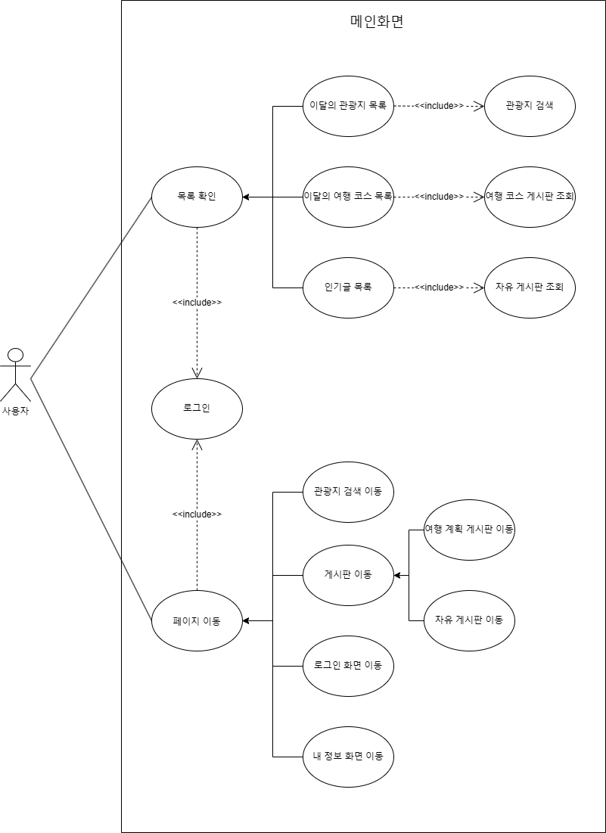

* + 1. 회원 관리



* + 1. 관광지 검색

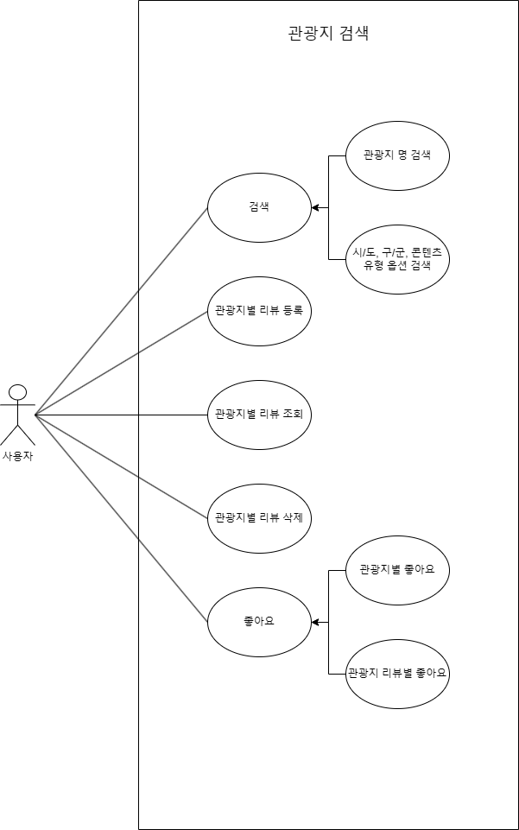

* + 1. 여행 코스 게시판

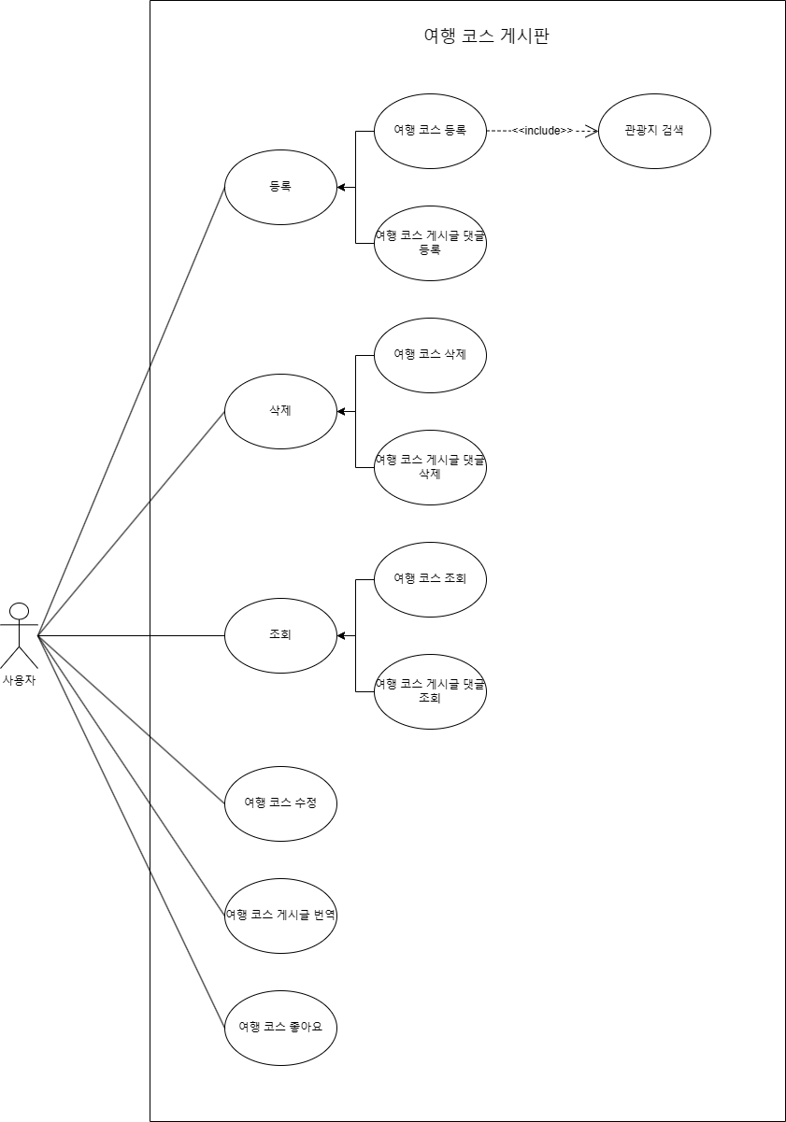

* + 1. 자유게시판

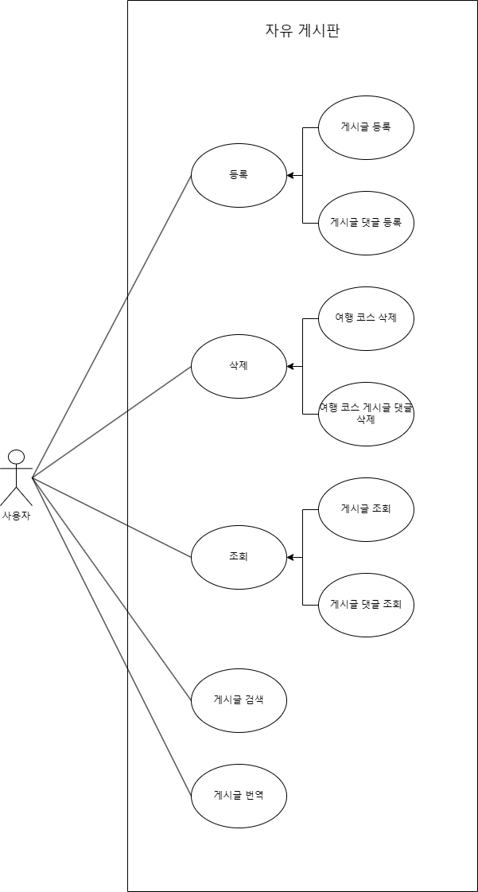

1. **테이블구조도(ERD)**

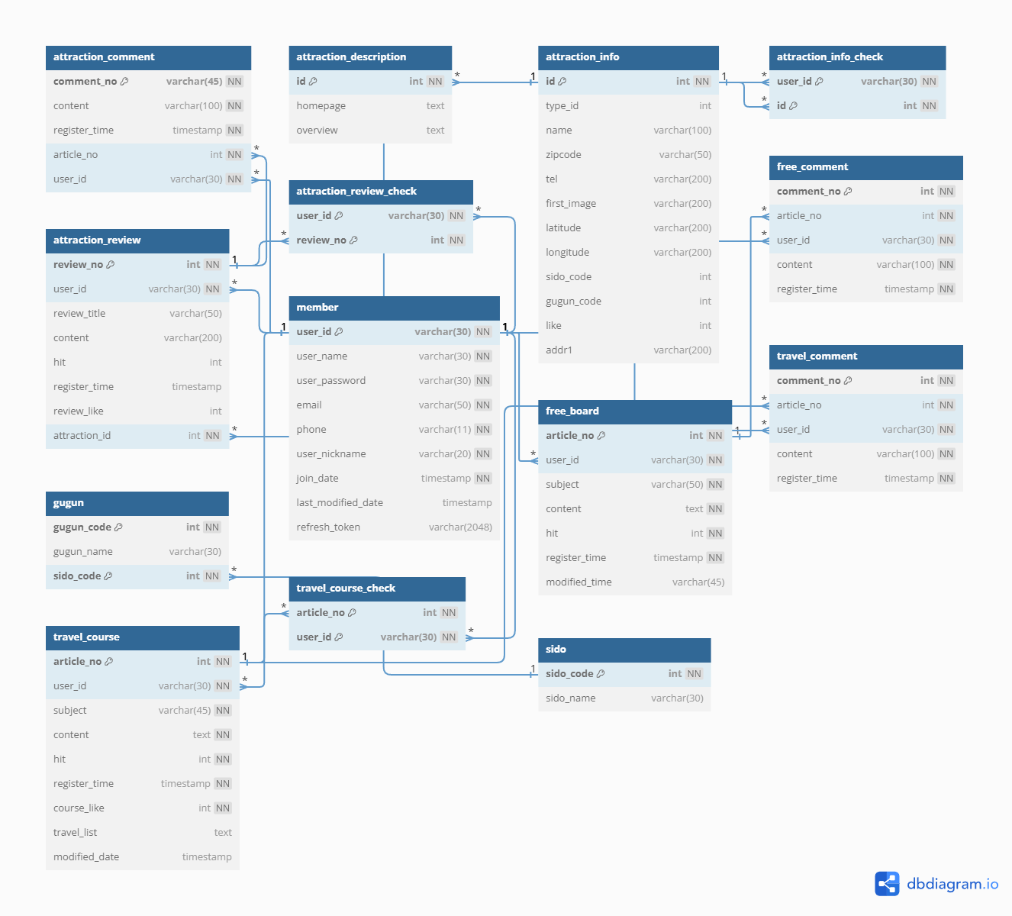

1. **클래스다이어그램**

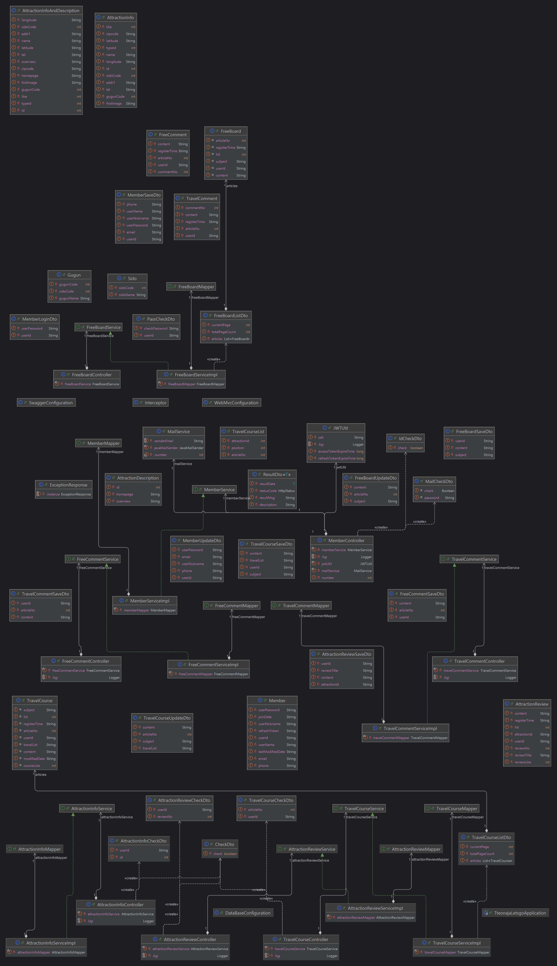

1. **화면 설계서 (주된 화면, 자세한 여러 화면은 docs - 화면 설계서 폴더 참조)**
   1. 메인화면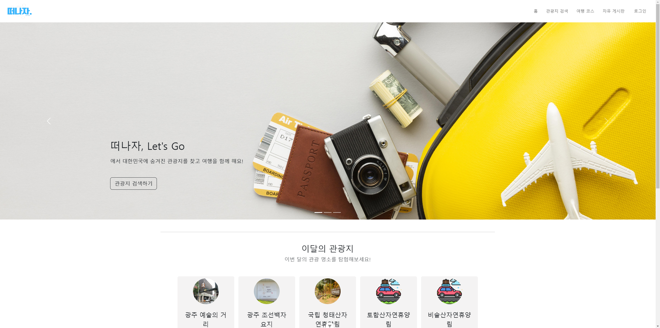
   2. 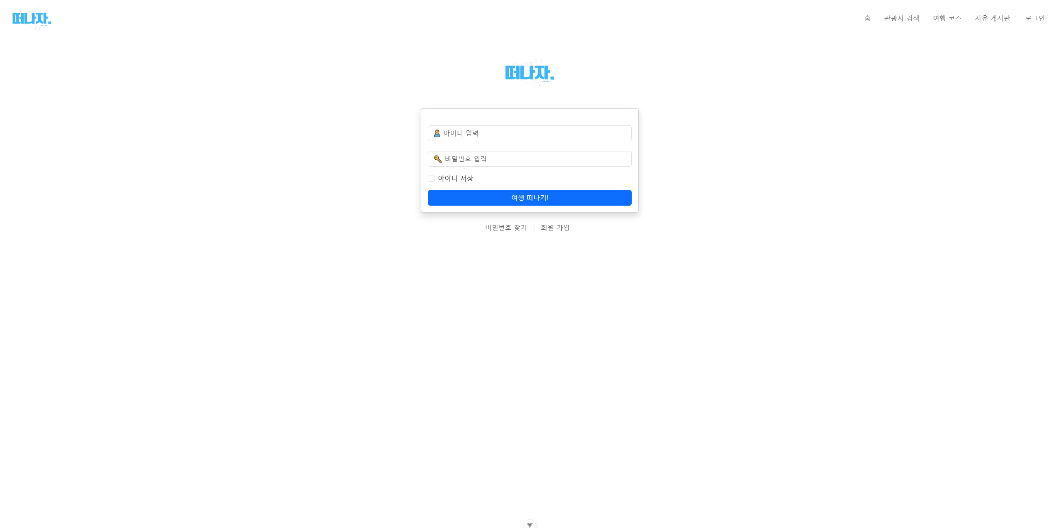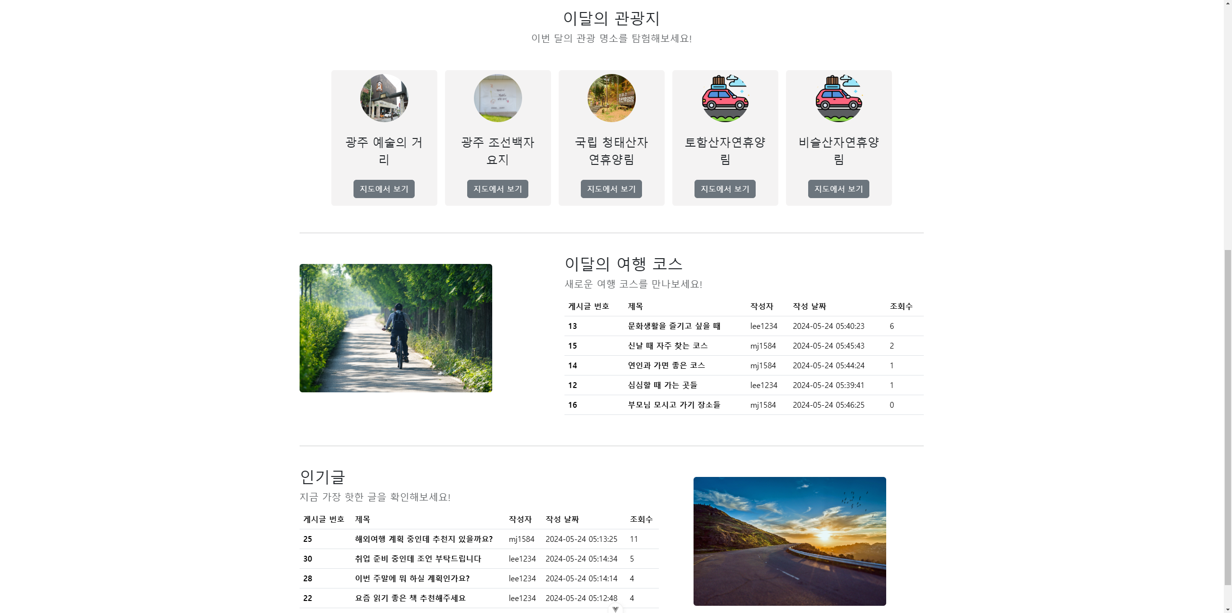로그인 / 비밀번호 찾기
   3. 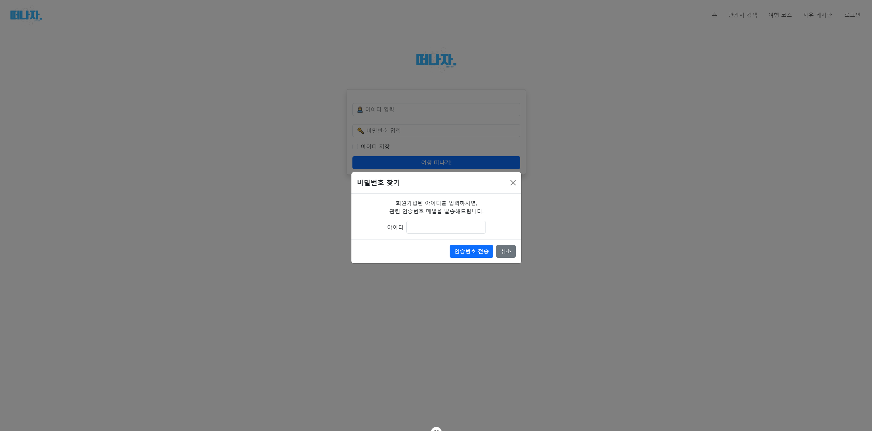관광지 정보
   4. 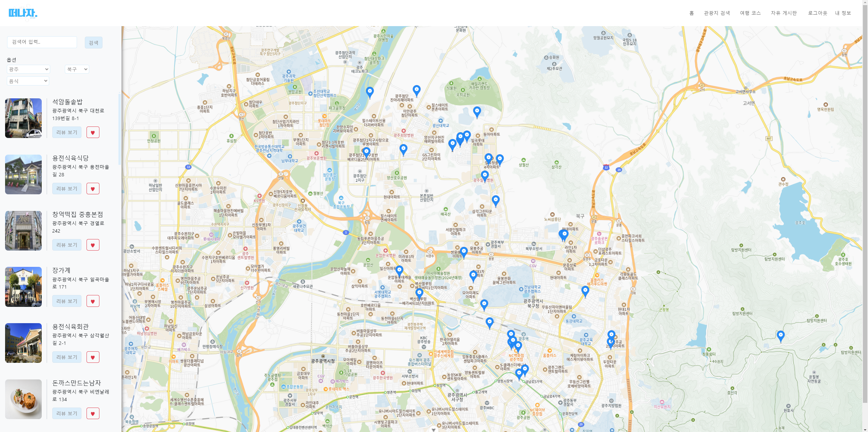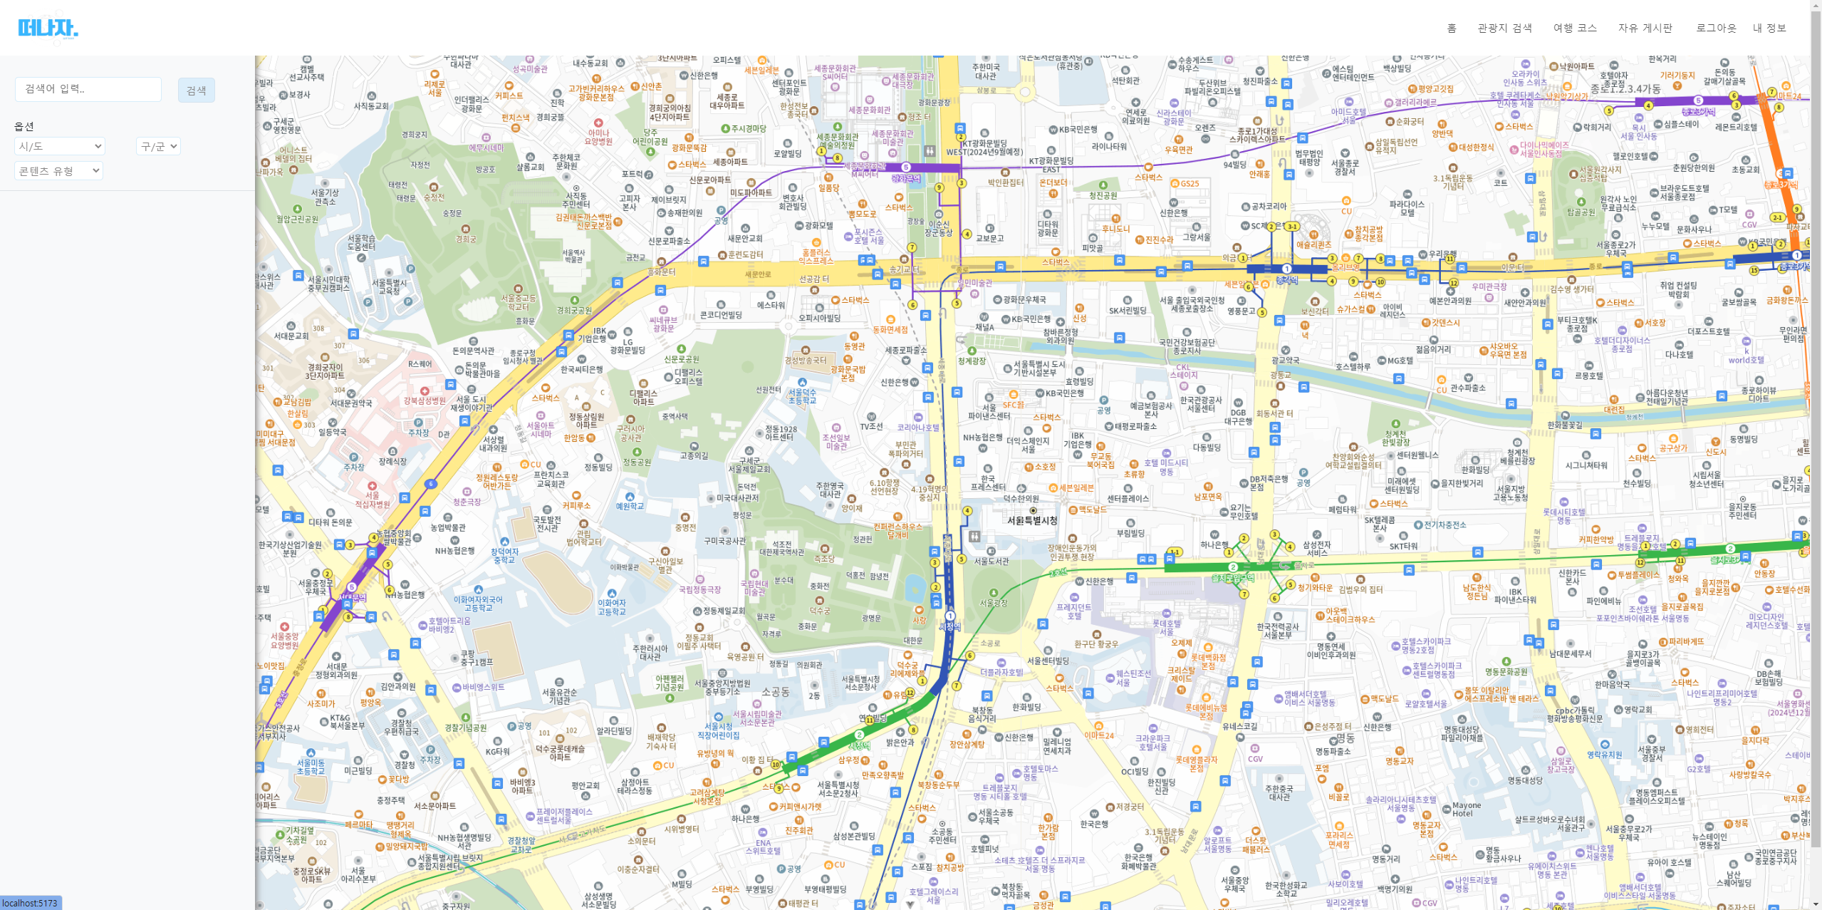여행 코스 게시판
   5. 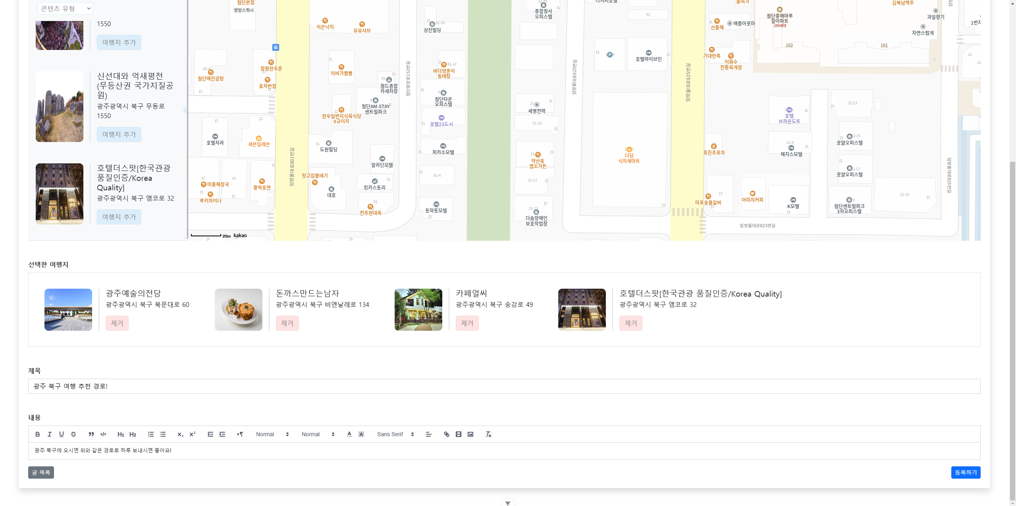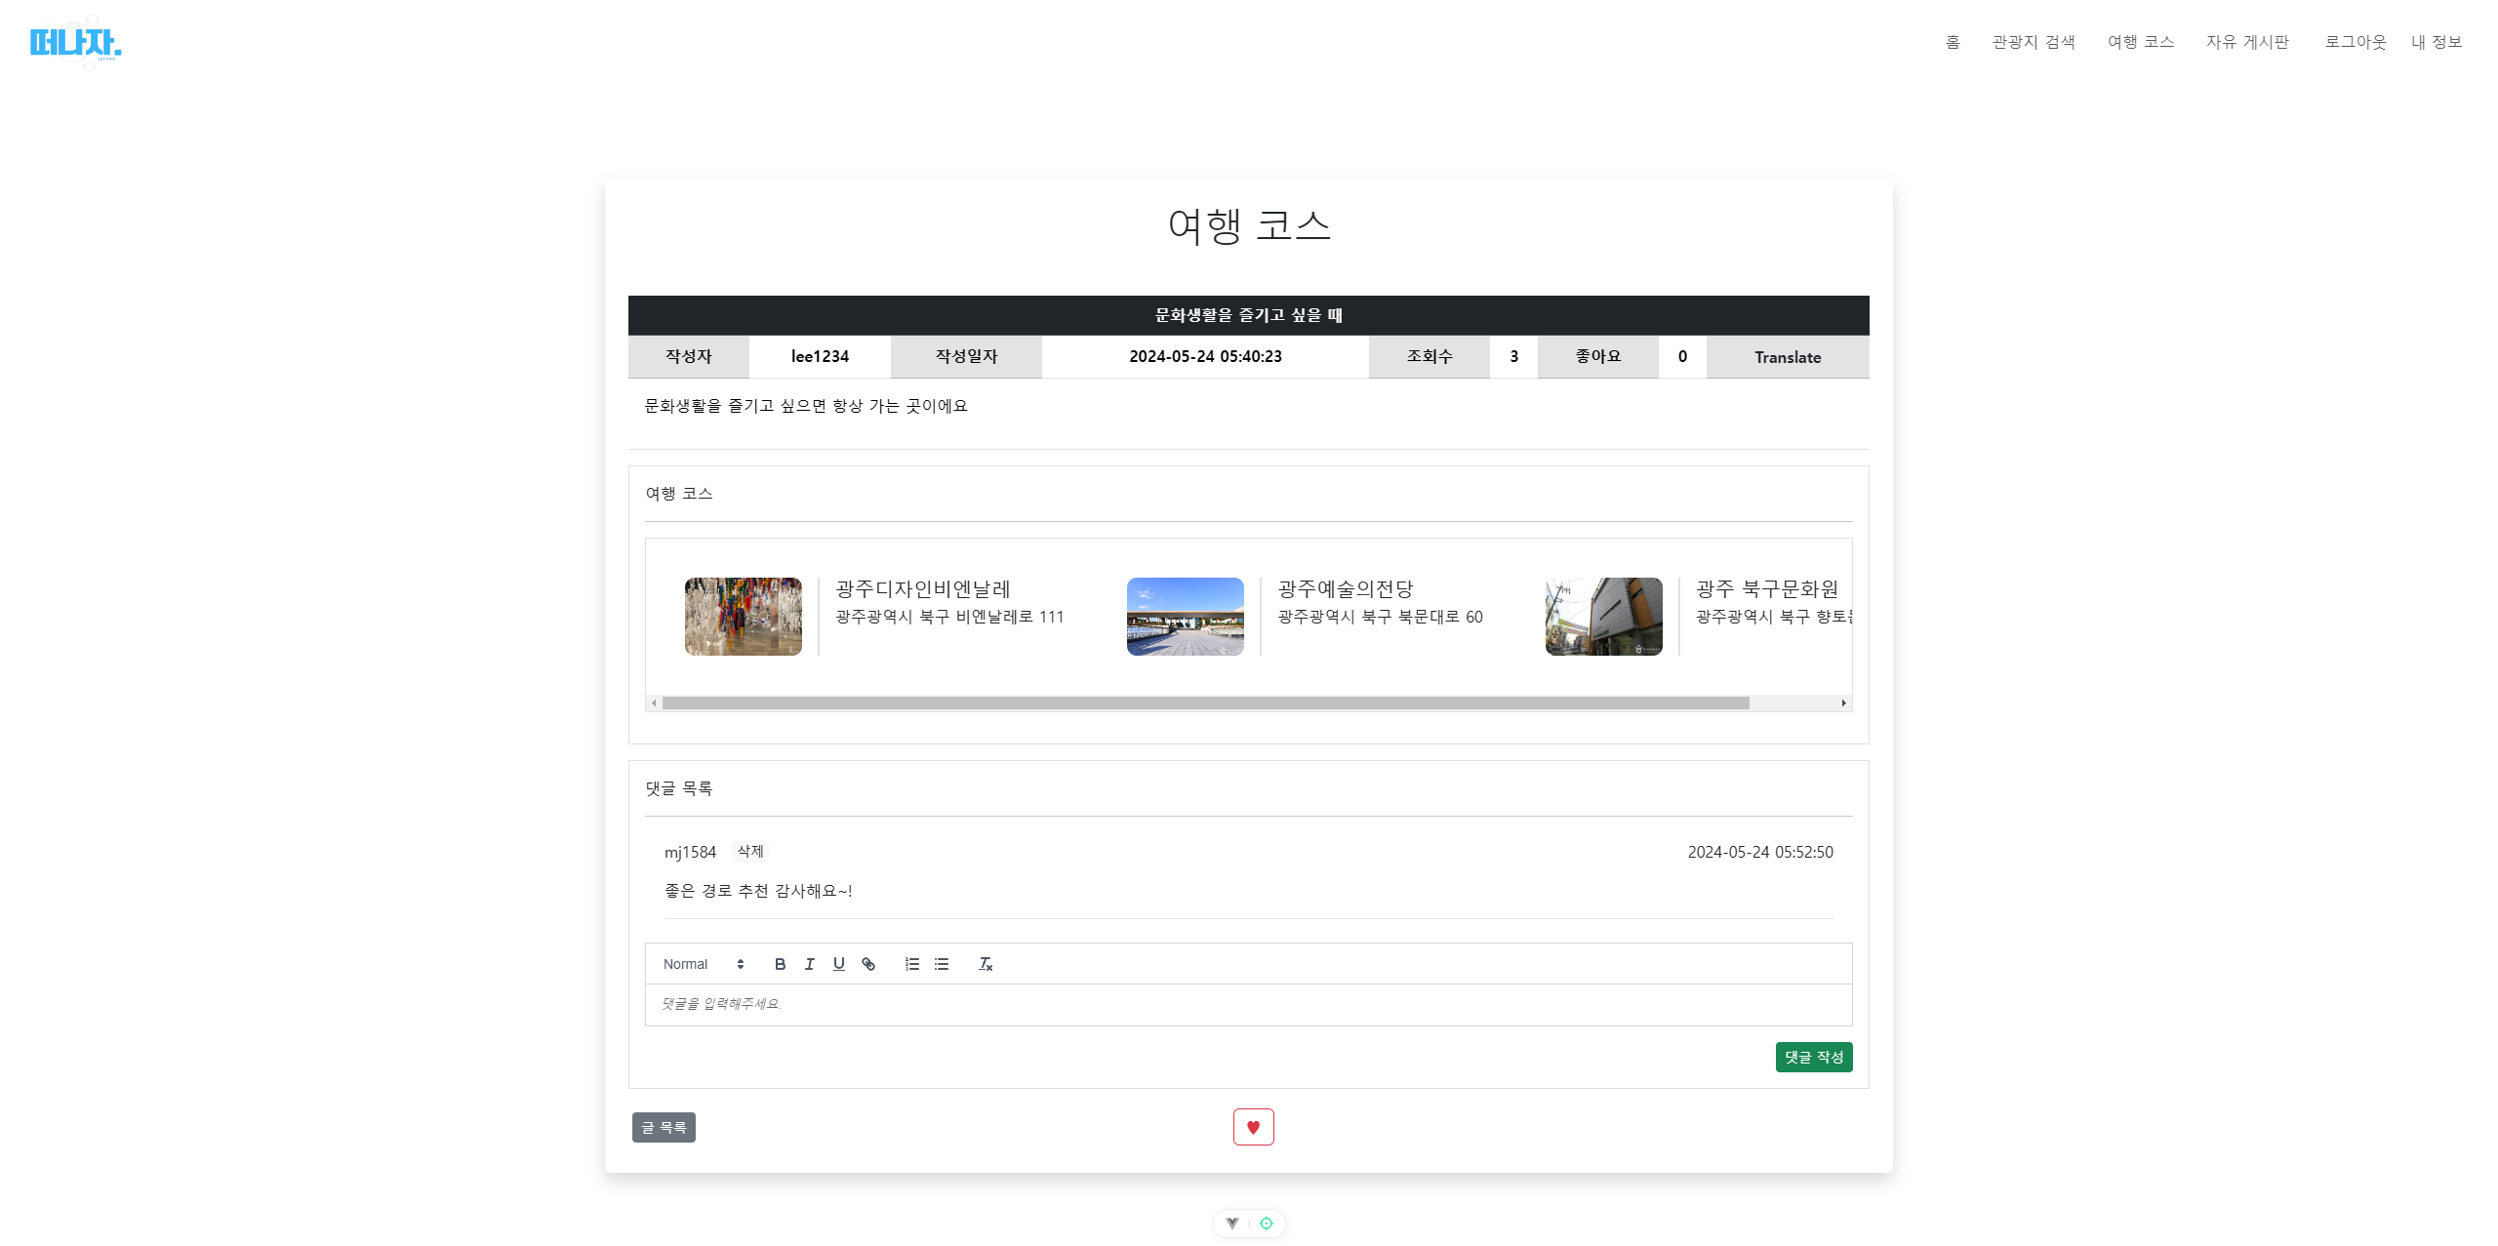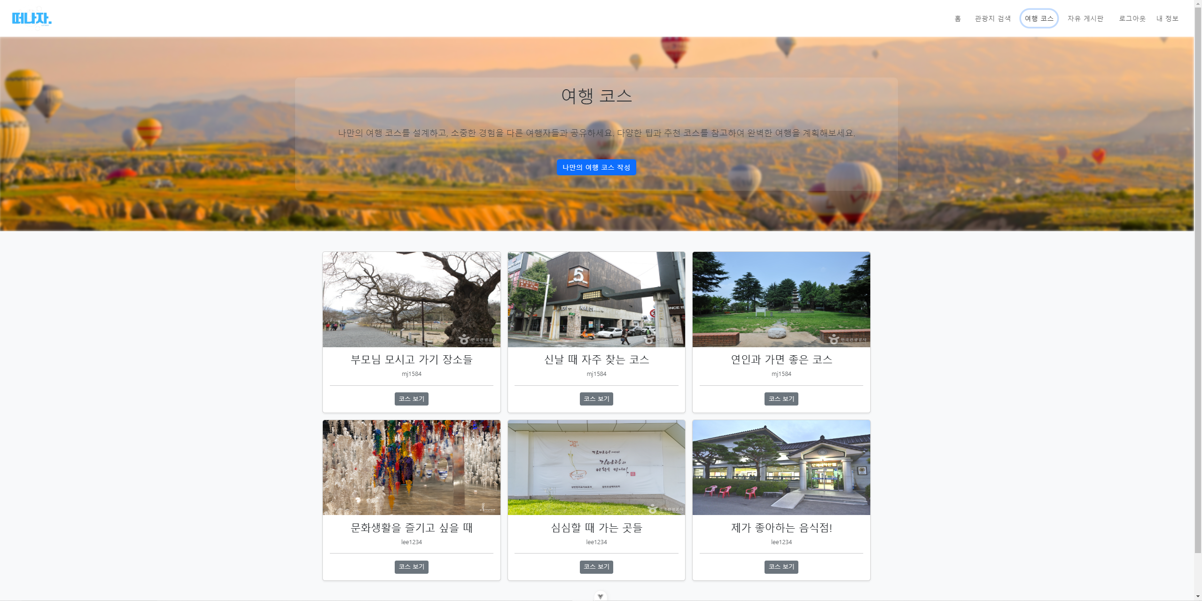자유 게시판
   6. 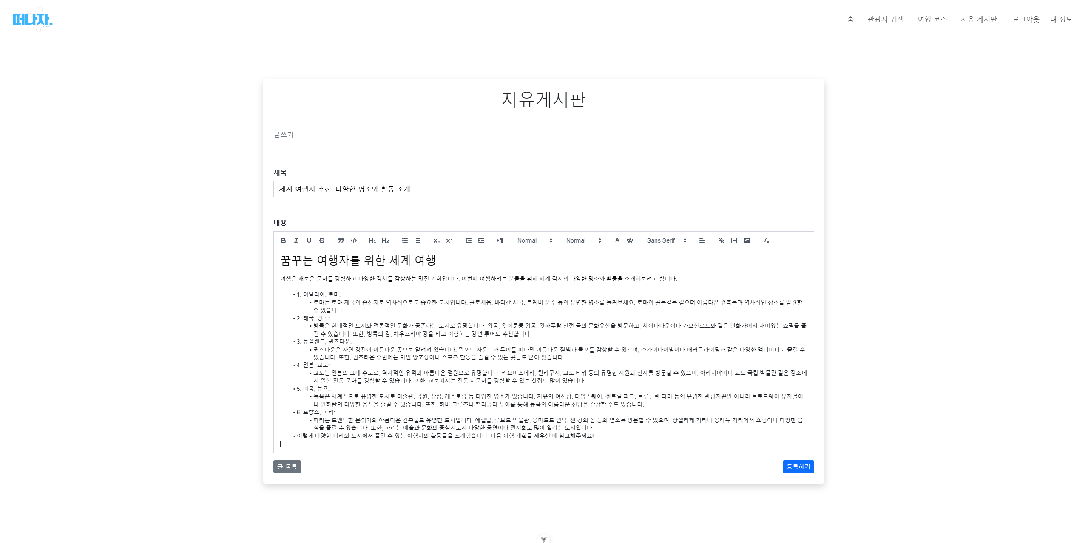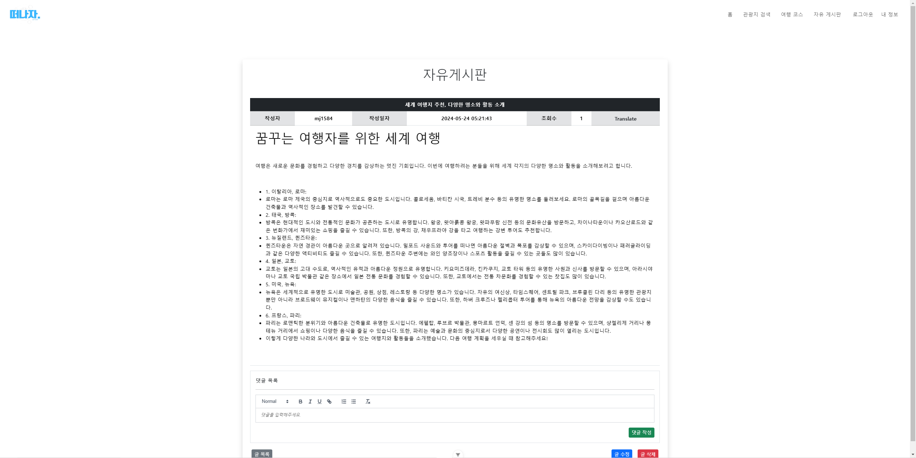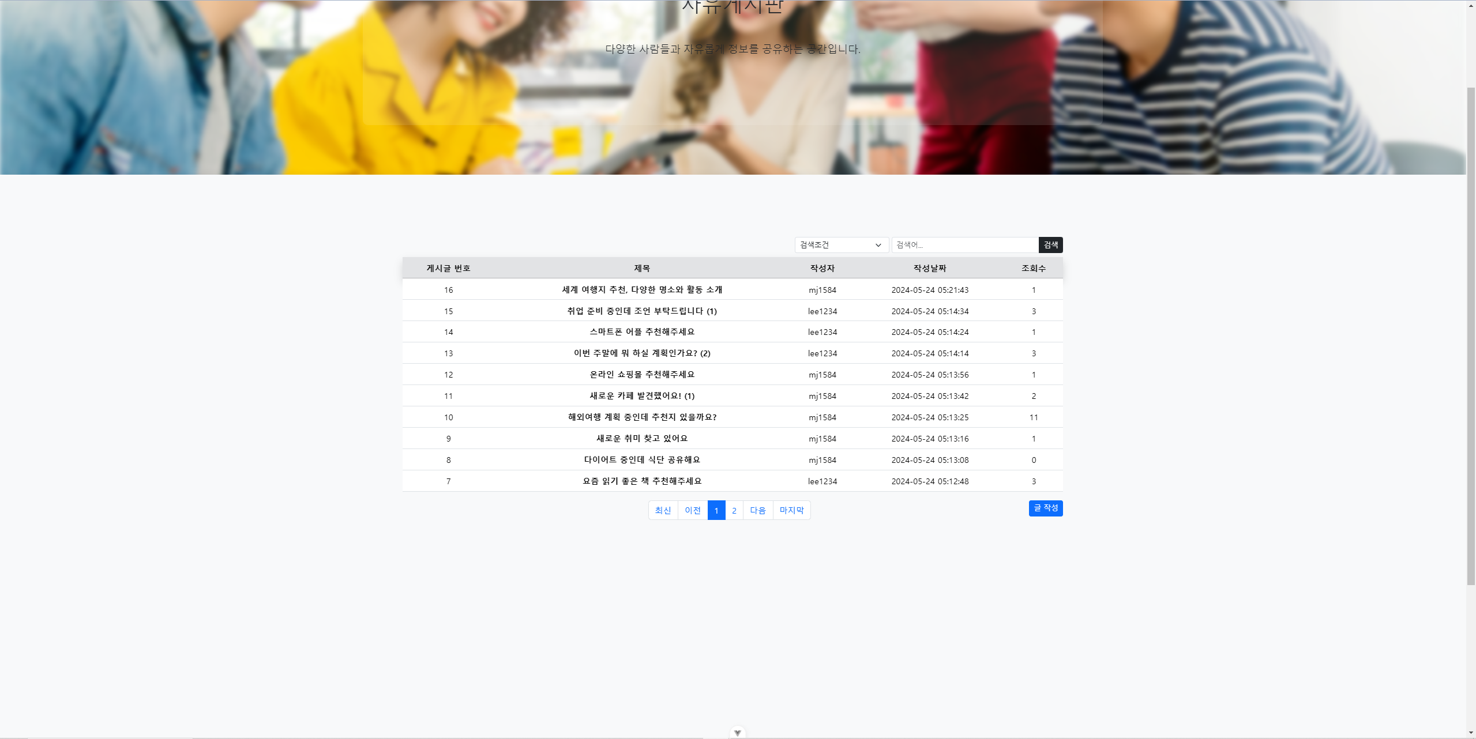회원 가입
   7. 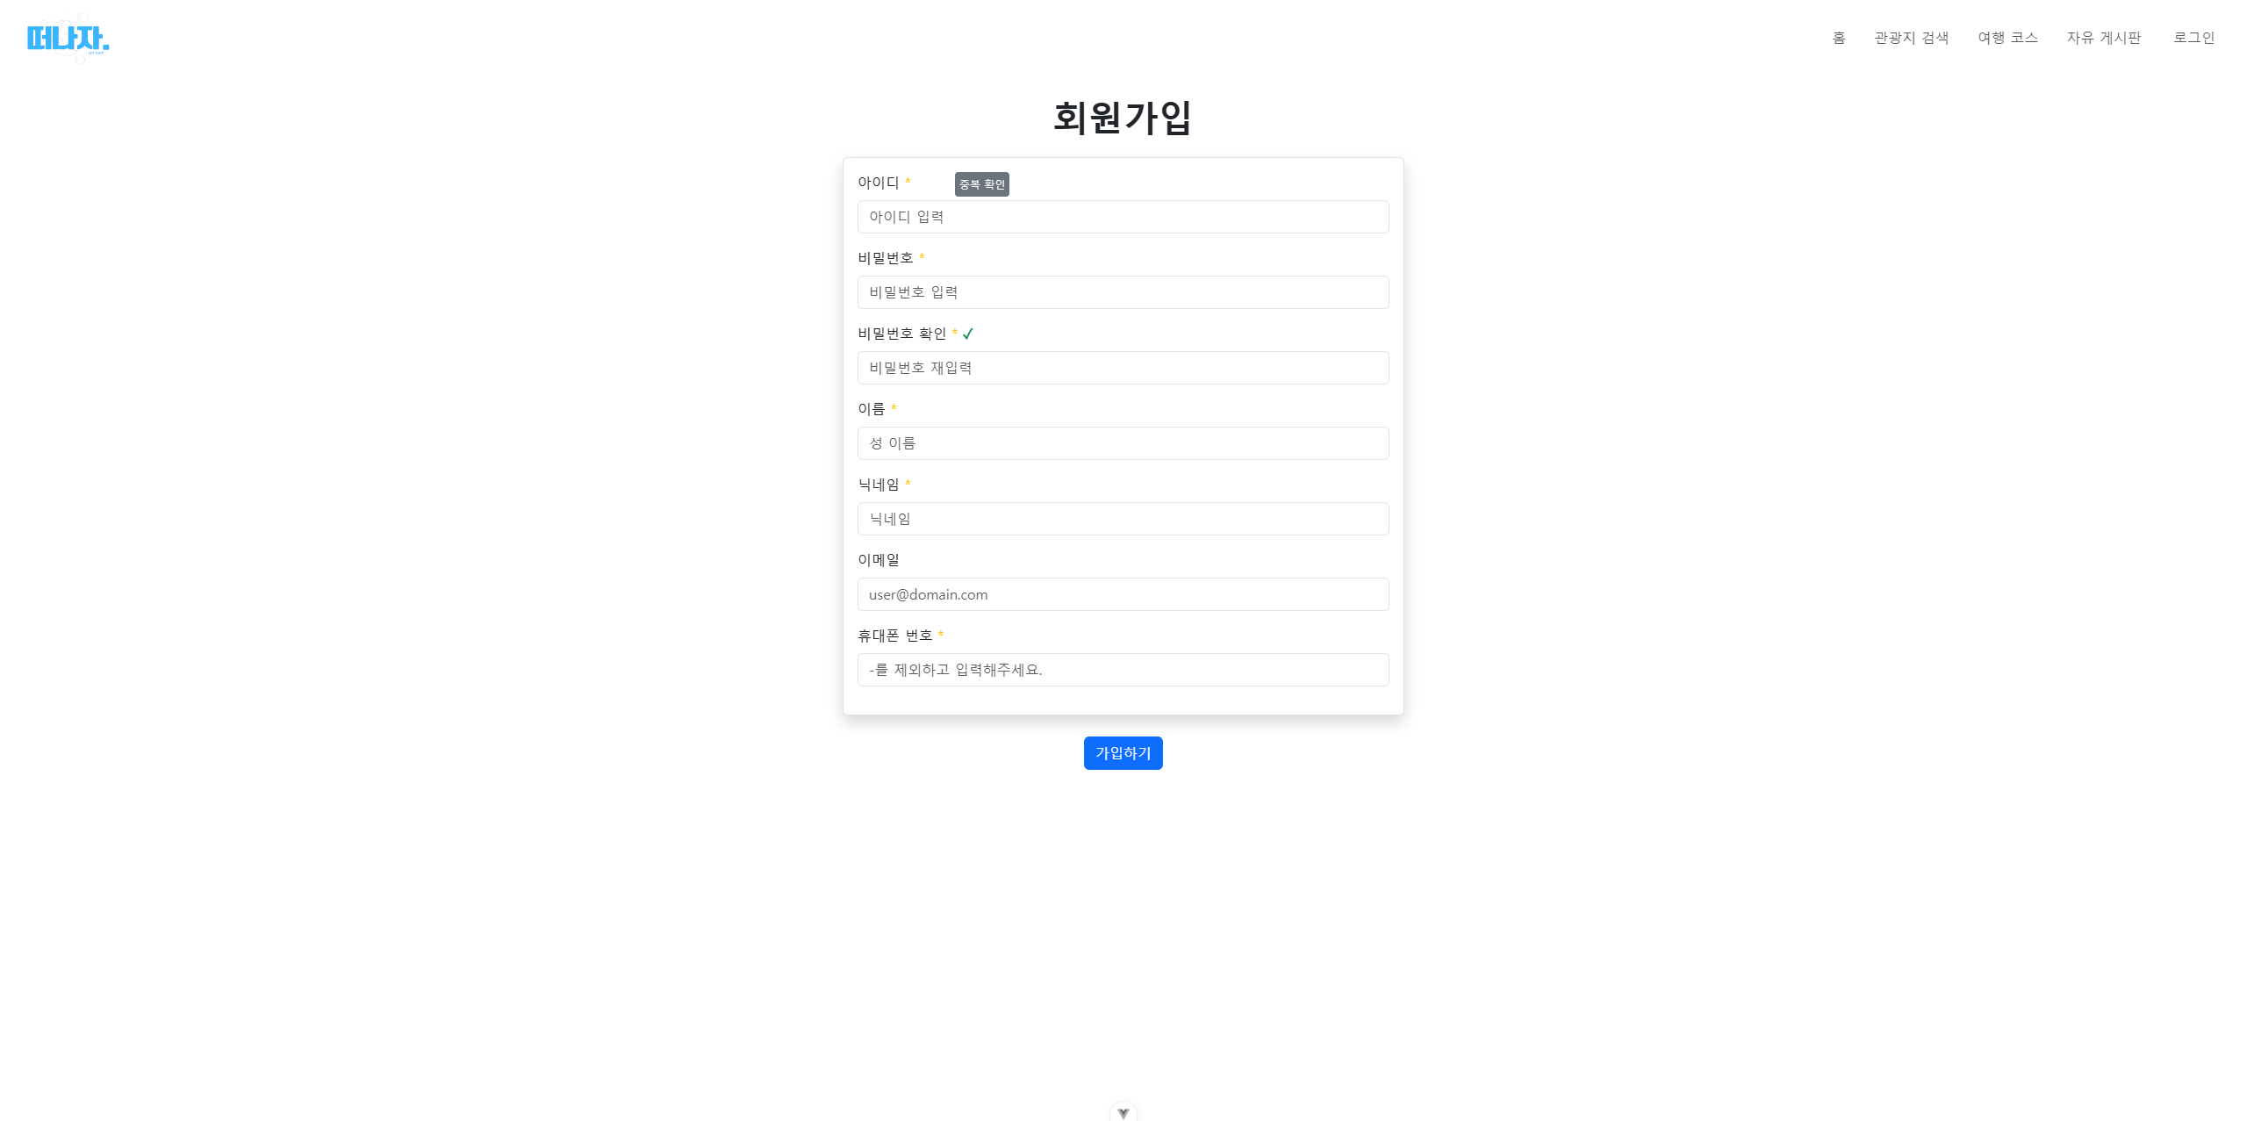내 정보

